00  00000  00-13.01-99 | 99-13.01-00 |  | جـدول الوثائق الموجهـة  إلــــــــــــى  السيّد رئيس جامعة قفصة  توصلت بالوثائق المذكورة أعلاه  بـ....................في............... قفصـة في 04 جويلية 2022  الإمضاء  المدير
  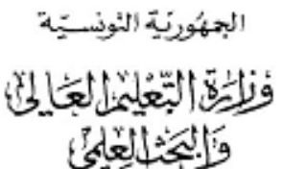 |  | جامعة قفصة  المعهد العالي للعلوم التطبيقية والتكنولوجيا بقفصة  مصلحة إطار التدريس
  الملاحظات | عدد الوثائق | بيـــان الوثائق | العدد ألرتبي
  يحال إليكم للتفضل بإجراء اللازم. |  | أتشرف بموافاتكم صحبة هذا :  - ملف مجلس التأديب عدد01 لسنة 2022 بتاريخ 29 جوان 2022 . | 1
   | 25 | الجملة:

